TD04

Creation de la branche feature/display-observation-dates

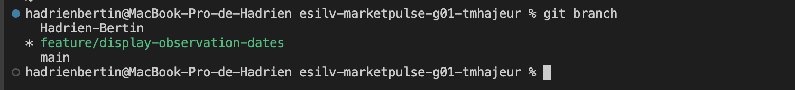

MarketPulse affiche maintenant la première et la dernière date d’observation pour AAPL et le S&P 500.
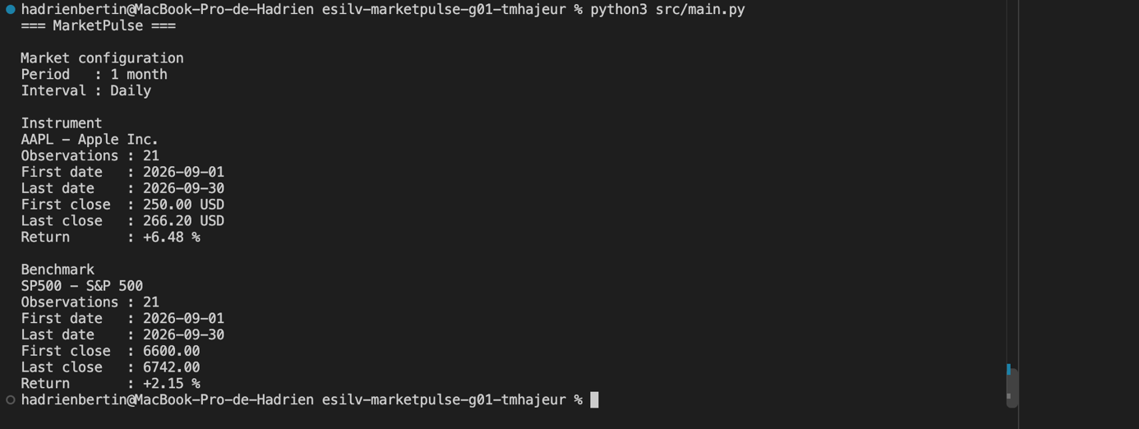

git status montre que src/main.py est modifié mais pas encore sélectionné. git diff montre les lignes ajoutées (+) : les fonctions get_first_date, get_last_date et l’affichage des dates.
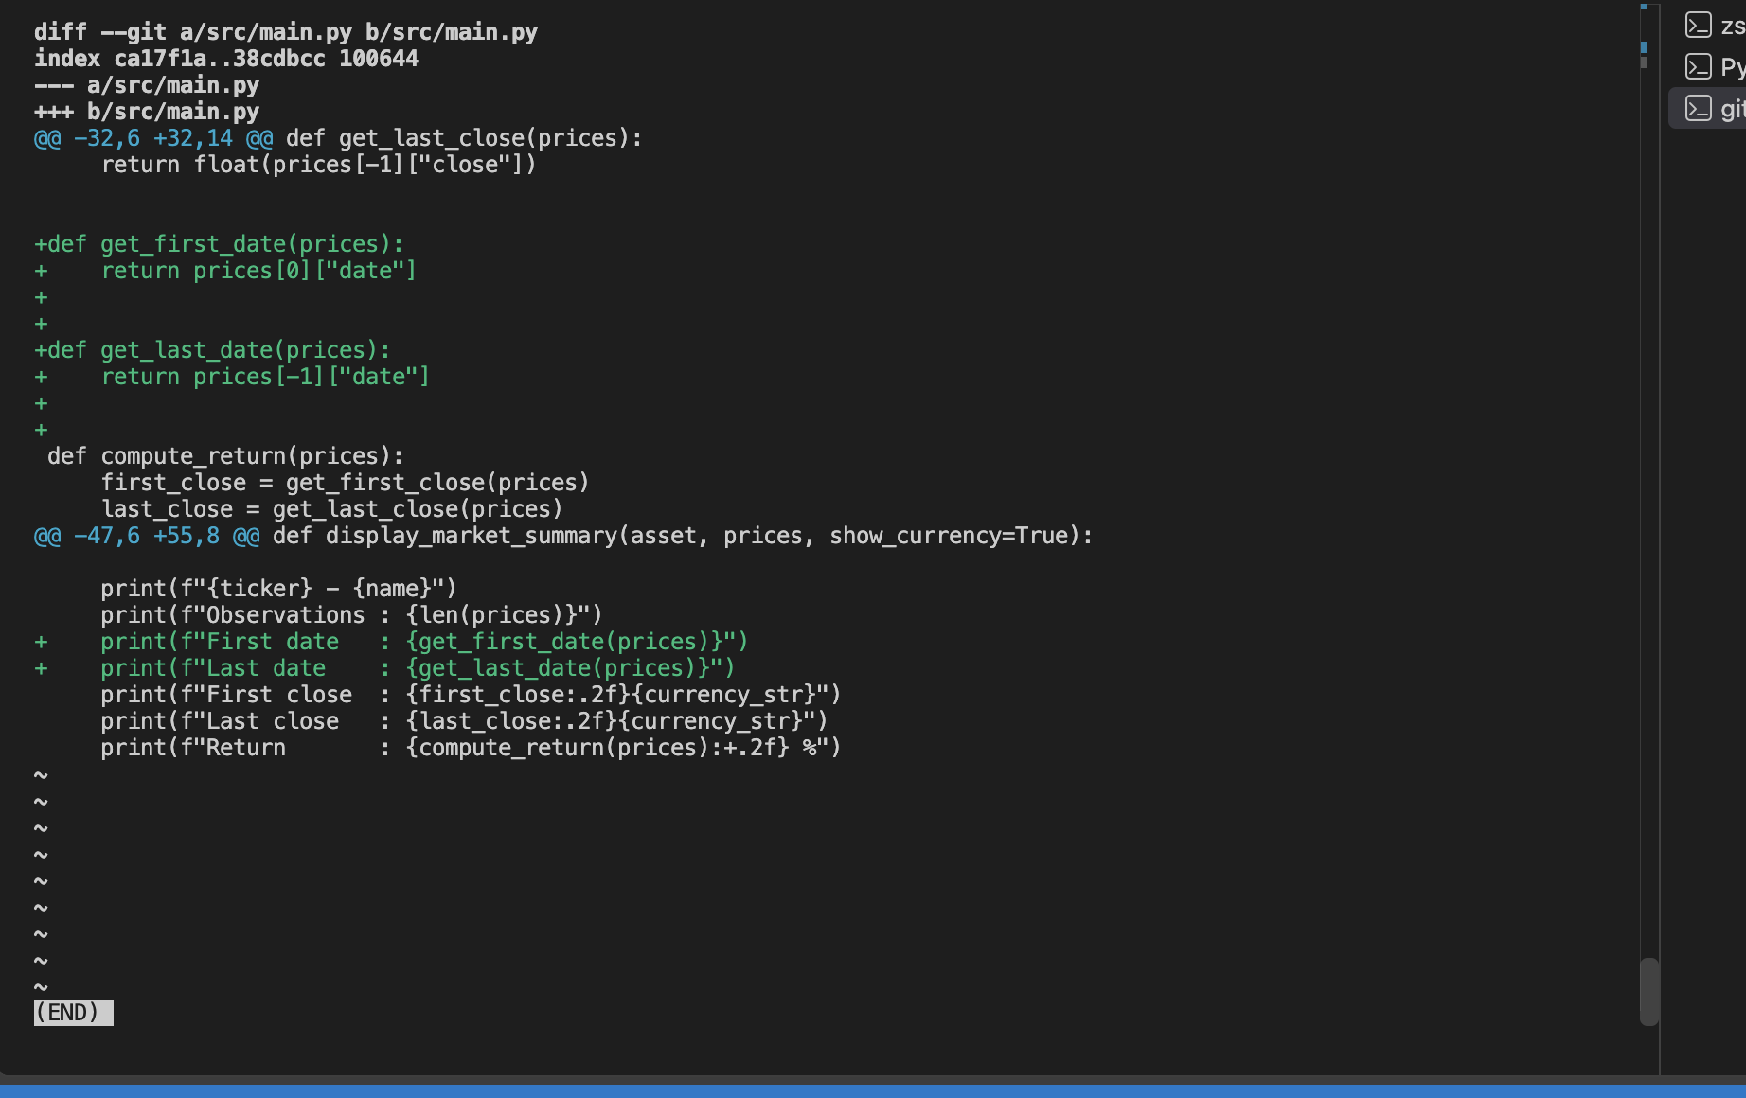

Après git add, la modification est dans la zone de staging. git diff --staged montre exactement ce qui va être enregistré dans le commit.

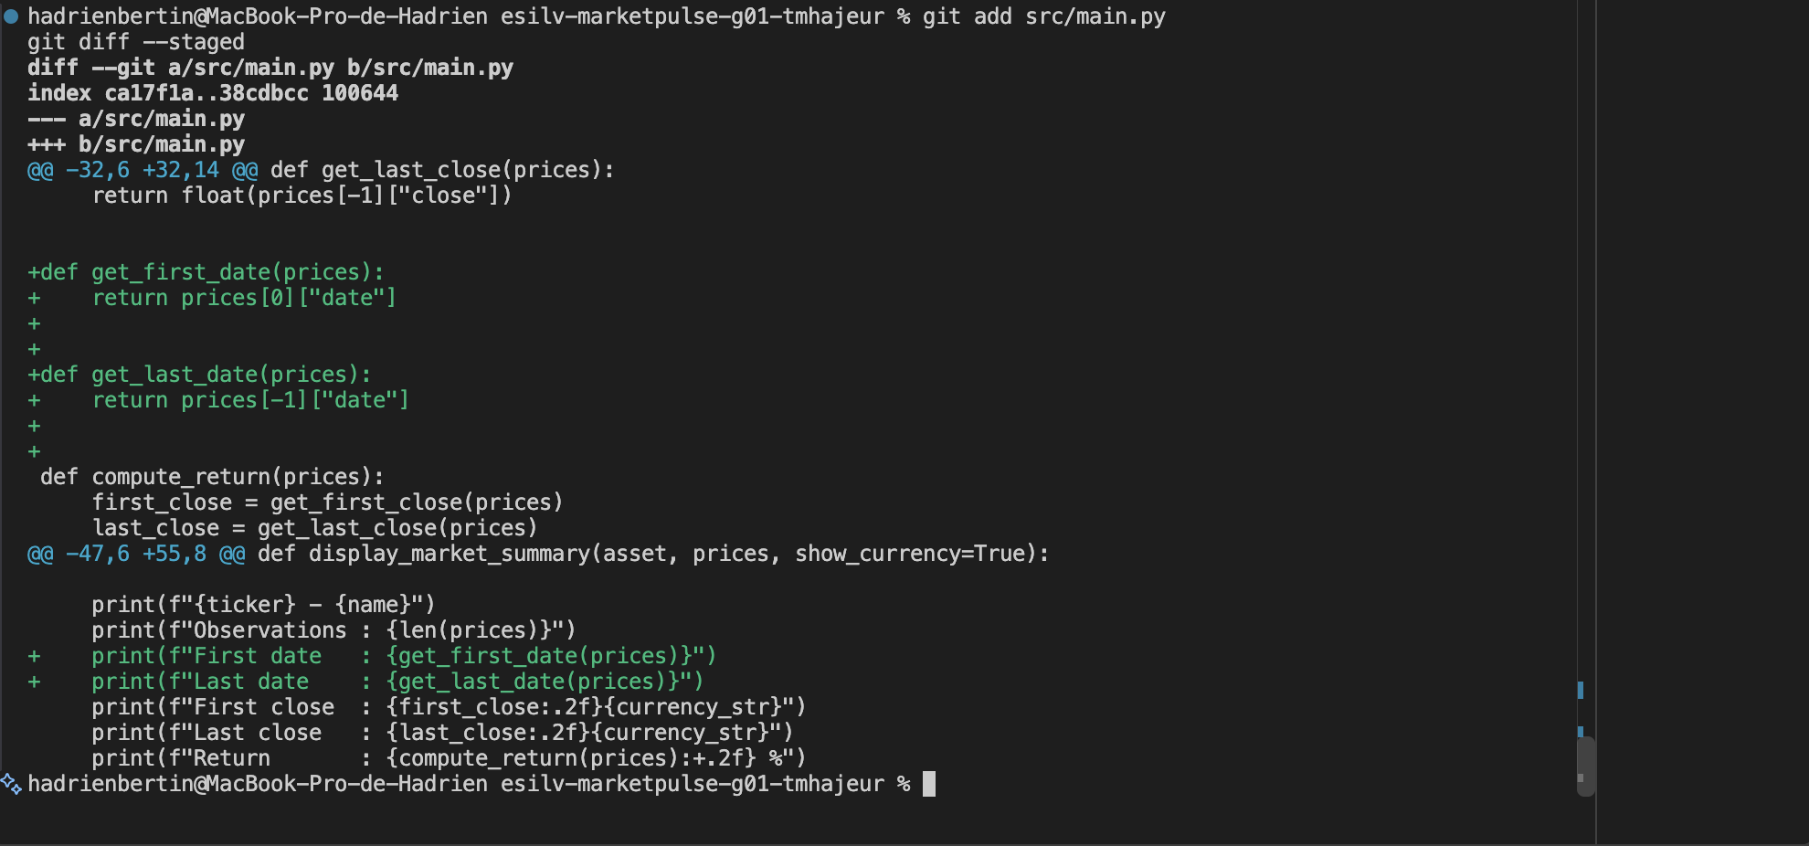

Commit créé sur la branche feature. Il apparaît en haut de l’historique.
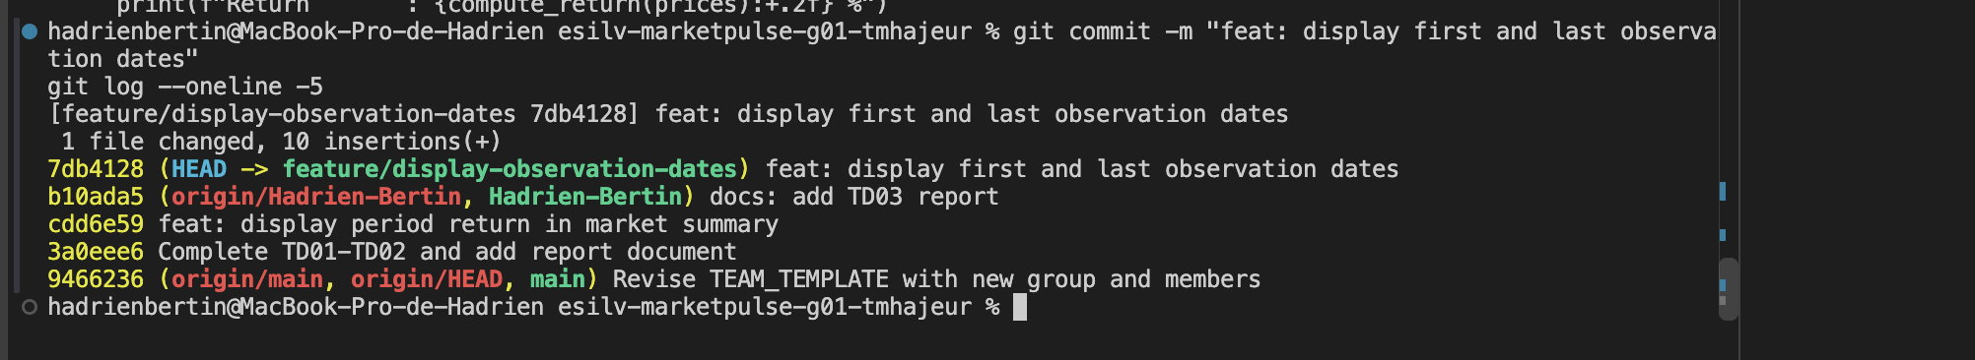Le graphe montre que la branche feature a un commit d’avance sur Hadrien-Bertin. Le diff entre les deux branches montre uniquement l’ajout des dates.
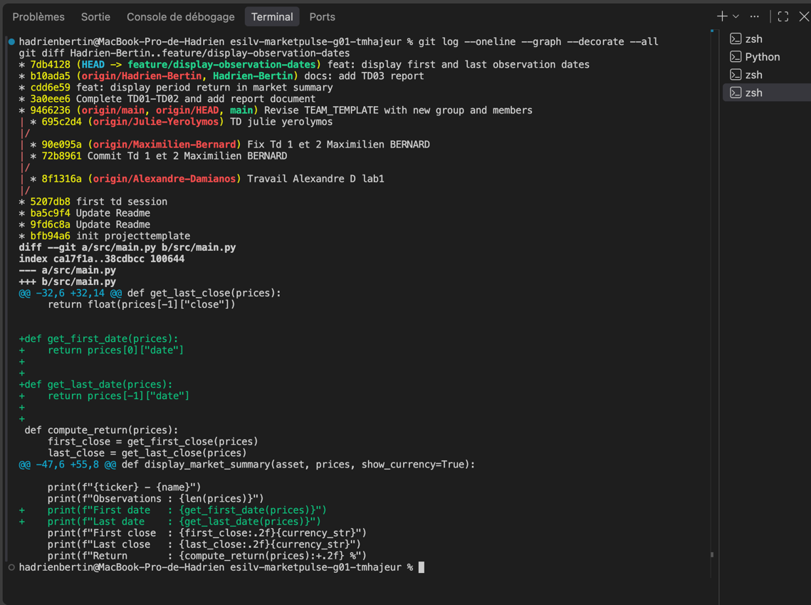

Retour sur Hadrien-Bertin et fusion de la branche feature. Git fait un fast-forward : il avance simplement la branche jusqu’au commit de la feature. Le programme affiche bien les dates.
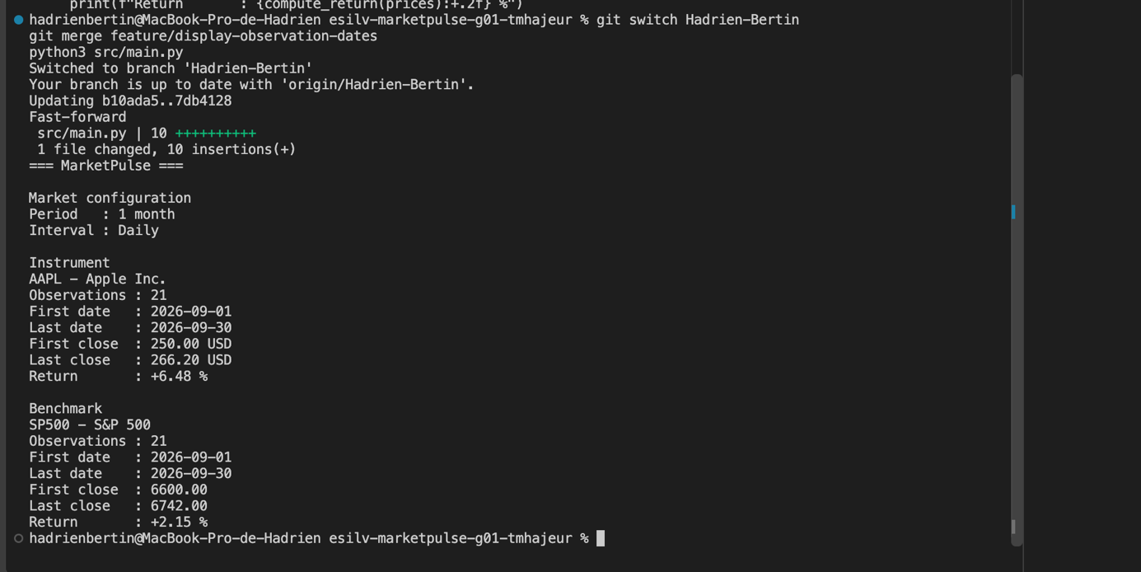

La branche feature apparaît dans les branches fusionnées. Le commit des dates fait maintenant partie de Hadrien-Bertin.
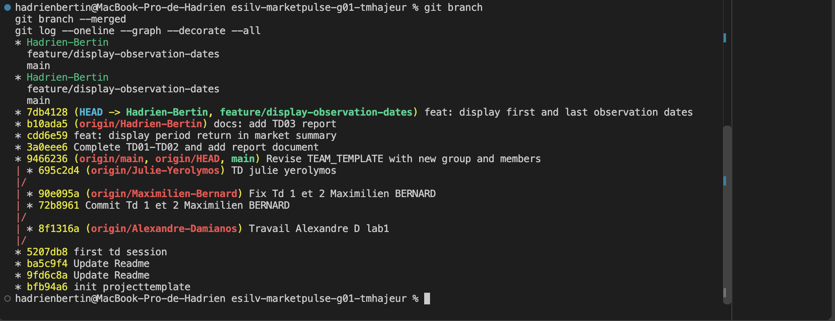

La branche feature est supprimée car son travail est intégré. Le commit reste dans l’historique et il est envoyé sur GitHub.


